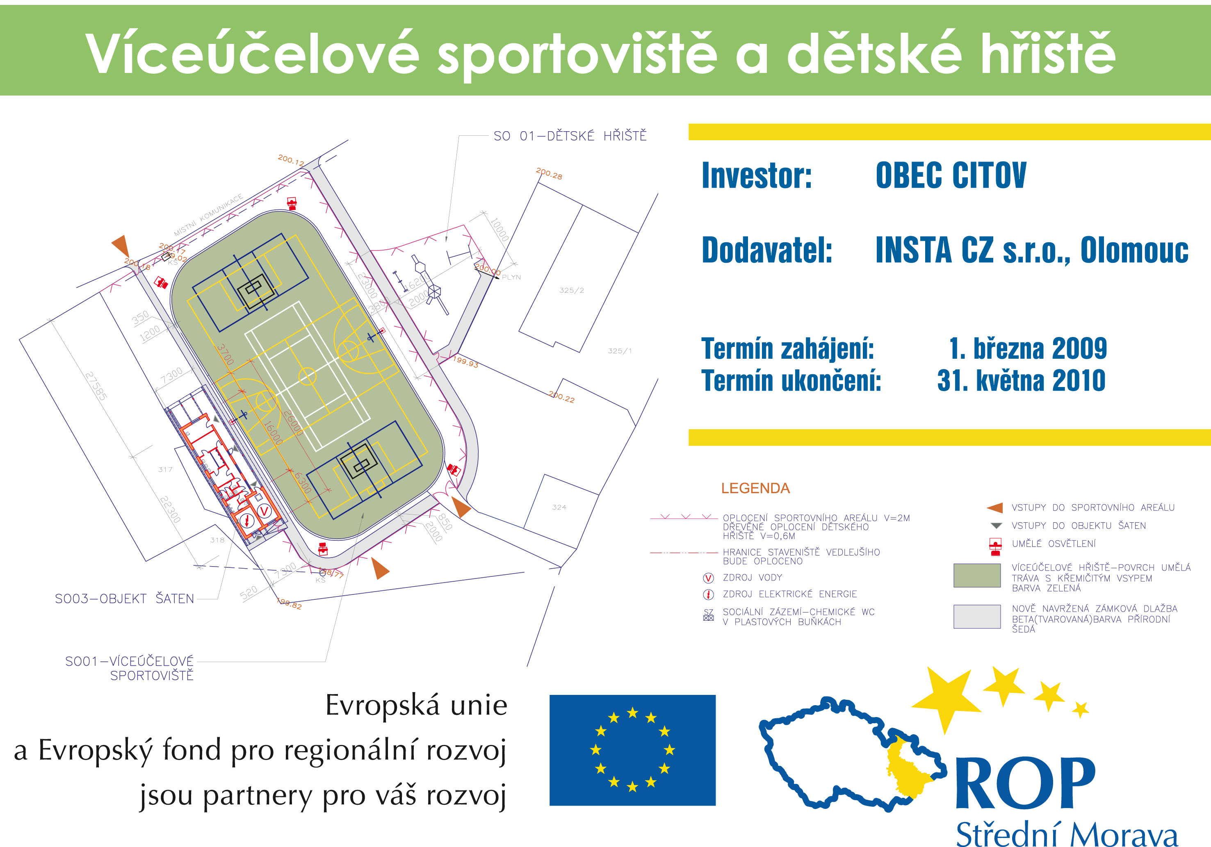

Víceúčelové sportoviště a dětské hřiště v Citově

Zatraktivnit využití asfaltového kluziště a přitáhnout sportovce do tohoto areálu i v letním období bylo jedním z cílů zastupitelstva obce vytýčených pro volební období let 2006 - 2010. Projektovou dokumentaci na modernizaci prostoru stávajícího kluziště vypracoval Ateliér N°90 z Brna dle požadavků zástupců sportovního klubu a zastupitelů obce. Aby realizace tohoto záměru měla vyšší šanci na získání dotace, zapojila se obec do společného projektu mikroregionu Království, jehož záměrem bylo společně vybudovat víceúčelová sportoviště a dětské koutky v jednotlivých členských obcích. Přípravu tohoto společného projektového záměru však provázela od počátku spousta problémů a panovaly oprávněné obavy, že se žádost o dotaci nestihne do nejbližší vyhlášené výzvy předložit. Zastupitelstvo obce proto ustoupilo od společného projektu mikroregionu Království a rozhodlo se podat žádost o dotaci samostatně. Projekt byl úspěšně podán v rámci výzvy č. 3 Regionálního operačního programu Střední Morava v měsíci dubnu 2008.
Cílem projektu je modernizace stávajícího hokejového hřiště se živičným povrchem, přestavba stávajícího skladu na objekt šaten a zázemí pro sportovce a výstavba dětského hřiště s herními prvky za účelem zkvalitnění služeb a umožnění celoročního využití tohoto sportovního centra.

Objekt šaten pro sportovce
Jedná se o přízemní objekt jednoduchého obdélníkového půdorysu s pultovou střechou. Výrazný architektonický prvek tvoří zastřešená dřevěná terasa s barevně pojatými dřevěnými sloupky. Uplatněny budou moderní materiály – zejména dřevo a omítka probarvená ve hmotě, které budou vytvářet v soudobém pojetí architektury objektu soulad s tradiční architekturou okolní zástavby.
V objektu bude umístěna místnost technického zázemí pro tvorbu ledu v zimním období, sklad pro uložení sezónních herních prvků, šatny pro sportovce, sociální zařízení a místnost pro přípravu lehkého občerstvení. Pro zásobování objektu pitnou vodou bude do šaten přivedena nová vodovodní přípojka. Pro ohřev teplé užitkové vody pro sprchy a umývadla bude použito přímotopného elektrického zásobníku. Pro jímání užitkové vody pro tvorbu ledu v zimním období ze stávající studny bude v technické místnosti instalováno čerpadlo. Pro odkanalizování objektu bude využita nová odpadní jímka na vyvážení. V případě realizace nové oddílné splaškové kanalizace v obci bude objekt šaten přepojen na tento nový podtlakový systém.
Vytápění je navrženo přímotopnými elektrickými konvektory. V technické místnosti bude osazen termostat, který bude temperovat objekt jako celek podle stanoveného režimu na spínacích hodinách s týdenním programem. Přístup k šatnám bude zajištěn novým chodníkem ze zámkové dlažby.

Víceúčelové sportoviště
Stávající povrch asfaltového kluziště bude upraven tak, aby byl vytvořen potřebný spád hřiště pro odvádění povrchových vod. Spádu bude dosaženo částečným odfrézováním stávajícího živičného podkladu a zejména novými konstrukčními vrstvami hřiště. Na takto upravený povrch se položí umělý trávník s křemičitým vsypem. Na hřišti bude nalajnován volejbalový, nohejbalový a tenisový kurt, hřiště pro malou kopanou a basketbal a brankoviště pro florbal. Za mantinely v místě příčné osy hřiště budou osazeny dva koše na basketbal. Hrací plocha bude zachována včetně zaoblených rohů pro lední hokej, neboť tento umělý povrch je vhodný i pro ledování hřiště v zimním období.
Sportovní areál bude po svém obvodu nově oplocen. V prostoru mezi budoucími šatnami a vlastním hřištěm bude instalována ochranná síť, kterou bude možno v případě konání turnajů roztáhnout. Hřiště bude nově osvětleno ze čtyř stožárů umístěných v každém rohu sportoviště.

Dětské hřiště
Dětské hřiště je navrženo na travnaté ploše v prostoru mezi stávajícím kluzištěm a objektem prodejny Jednoty. Bude vybaveno třemi parkovými lavičkami a herními prvky ROBIN HOOD, TARZAN a SKIPI od firmy TR Antoš z Turnova. Okolo herních prvků bude písčitá dopadová plocha. Oplocení hřiště je navrženo ze dřeva.

Zhotovitelem stavby „Víceúčelové sportoviště a dětské hřiště v Citově“ je společnost INSTA CZ Olomouc, firma vzešlá z výběrového řízení. Realizace tohoto projektu byla podpořena z Regionálního operačního programu Střední Morava finanční částkou ve výši 8.800.477,-- Kč.
Celkové náklady včetně kofinancování z rozpočtu obce pak dosáhnou částky 9.778.308,- Kč. Stavba víceúčelového sportoviště a dětského hřiště byla zahájena dnem 9. března 2009 předáním staveniště a její ukončení je plánováno na měsíc květen 2010.

